Remote Scouts auf der Hannover Messe: igus bringt Neuheiten live auf den Bildschirm
Mit individuell geführten Online-Touren 190 motion plastics Innovationen bequem am Schreibtisch erleben

Köln, 4. April 2023 – Keine Zeit, die Hannover Messe 2023 zu besuchen? Kein Problem. Der motion plastics Spezialist bietet in diesem Jahr erstmals den sogenannten Remote-Scout-Service an. Mit Datenbrillen ausgestattete igus Experten zeigen Besuchern in individuellen Online-Touren live die für sie interessanten Neuheiten.

Erstmals wird igus Menschen über den Messestand in Hannover führen, die ganz woanders sind – in Hamburg, Dresden oder München. Interessenten können dafür einfach online einen sogenannten Remote Scout buchen. Die igus Experten sind mit einer Datenbrille ausgestattet und übertragen auf den Webbrowser auf PC, Smartphone oder Tablet in 30 Minuten die neuesten motion plastics Produkte und Lösungen. Interessierte sehen dabei 1:1 das, was die igus Scouts sehen. Diese haben beide Hände frei und können alles so vorführen, wie es auch bei einem Vor-Ort-Termin möglich wäre.

Die Remote Scouts präsentieren 190 reale Innovationen
Die Hannover Messe 2023 zählt nicht nur für igus zu den Messehighlights des Jahres. Hier feuert der motion plastics Spezialist vom 17. bis 21. April ein Neuheiten-Feuerwerk ab. Mit „enjoyneering“ zeigt igus 190 reale Innovationen und digitale Revolutionen auf zwei Messeständen. Auf dem Stand für Produktinnovationen in Halle 6 sind extrem verschleißfeste Polymer-Gleitlager für höchste Lasten ebenso wie hochdynamische Energieführungen zu sehen, die sich per Hand schnell öffnen lassen. Auch werden Besucher Neues aus der Low-Cost-Robotik sehen, wie die erweiterte ReBeL Cobot Familie. Damit wird auch kleinen und mittleren Unternehmen der risikoarme und intuitive Einstieg in die Automatisierung ermöglicht. Auf dem Stand in Halle 17 dreht sich alles um spannende digitale Möglichkeiten wie igusGO oder das iguversum, ein virtueller Raum, in dem Nutzer Produkte als digitale Zwillinge erleben und gemeinsam neue Maschinen, Anlagen und Fahrzeuge konstruieren können.
Corona lieferte den Anstoß für die Remote Scouts
Die Idee zu den Remote Scouts entstand während der Corona-Pandemie. Wegen der Kontaktbeschränkungen lagen Messen auf Eis. Eine ungewohnte Situation, auf die igus schnell reagierte. Es entstand ein realer, 400 Quadratmeter großer Messestand am Firmensitz in Köln, die prämierte igus motion plastics show (IMPS). Neben einem virtuellen Besuch zeigen hier Vertriebsexperten mit den Kameras ihrer Smartphones oder Tablets Interessierten die Neuheiten aus der Welt der motion plastics. Ein erfolgreiches Konzept, das jetzt auf der Hannover Messe mit dem Remote Scout in die nächste Runde startet.

Bildunterschrift:

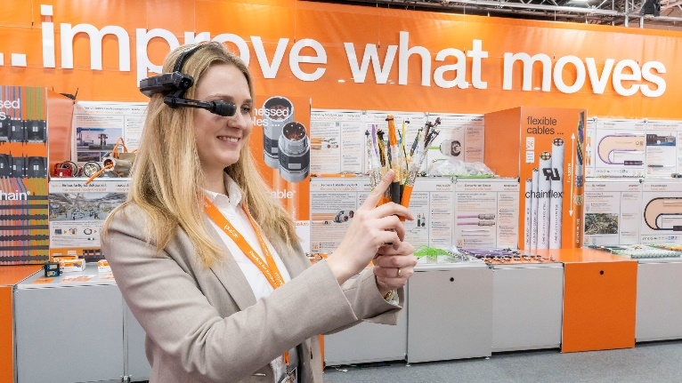
Bild PM2023-1
Live von der Hannover Messe auf den Bildschirm: Der Remote-Scout-Service zeigt Interessierten neueste Produkte und branchenspezifischen Lösungen, ganz nach persönlichem Interesse. (Quelle: igus GmbH)

ÜBER IGUS:

Die igus GmbH entwickelt und produziert motion plastics. Diese schmierfreien Hochleistungskunststoffe verbessern die Technik und senken Kosten überall dort, wo sich etwas bewegt. Bei Energiezuführungen, hochflexiblen Kabeln, Gleit- und Linearlagern sowie der Gewindetechnik aus Tribopolymeren führt igus weltweit die Märkte an. Das Familienunternehmen mit Sitz in Köln ist in 31 Ländern vertreten und beschäftigt weltweit über 4.500 Mitarbeiter. 2021 erwirtschaftete igus einen Umsatz von 961 Millionen Euro. Die Forschung in den größten Testlabors der Branche produziert laufend Innovationen und mehr Sicherheit für die Anwender. 234.000 Artikel sind ab Lager lieferbar und die Lebensdauer ist online berechenbar. In den letzten Jahren expandierte das Unternehmen auch durch interne Start-ups, zum Beispiel für Kugellager, Robotergetriebe, 3D-Druck, die Plattform RBTX für Low Cost Robotics und intelligente „smart plastics“ für die Industrie 4.0. Zu den wichtigsten Umweltinvestitionen zählen das „chainge“ Programm – das Recycling von gebrauchten e-ketten – und die Beteiligung an einer Firma, die aus Plastikmüll wieder Öl gewinnt.
PRESSEKONTAKTE:  Oliver Cyrus  Leiter Presse & Werbung  igus® GmbH  Spicher Str. 1a  51147 Köln  Tel. 0 22 03 / 96 49-459  ocyrus@igus.net  www.igus.de/presse | Selina Pappers  Managerin Presse & Werbung  igus® GmbH  Spicher Str. 1a  51147 Köln  Tel. 0 22 03 / 96 49-7276  spappers@igus.net  www.igus.de/presse | Anja Görtz-Olscher  Managerin Presse & Werbung  igus® GmbH  Spicher Str. 1a  51147 Köln  Tel. 0 22 03 / 96 49-7153  agoertz@igus.net  www.igus.de/presse

Die Begriffe „igus“, „Apiro“, „CFRIP“, „chainflex“, „conprotect“, „CTD“, „drygear“, „drylin“, „dryspin“, „dry-tech“, „easy chain“, „e-chain“, „e-chain systems“, „e-ketten“, „e-kettensysteme“, „e-skin“, „e-spool“, „flizz“, „ibow“, „igear“, „iglidur“, „igubal“, „igutex“, „kineKIT“, „manus“, „motion plastics“, „pikchain“, „plastics for longer life“, „readycable“, „readychain“, „ReBeL“, „speedigus“, „triflex“, „robolink“ und „xiros“ sind gesetzlich geschützte Marken in der Bundesrepublik Deutschland und gegebenenfalls auch international.

